附件：
文体协会报名方式
一、扫码关注集团微信

二、进入公众号，点击图上画红圈的位置，回复“协会”两个字，如下图
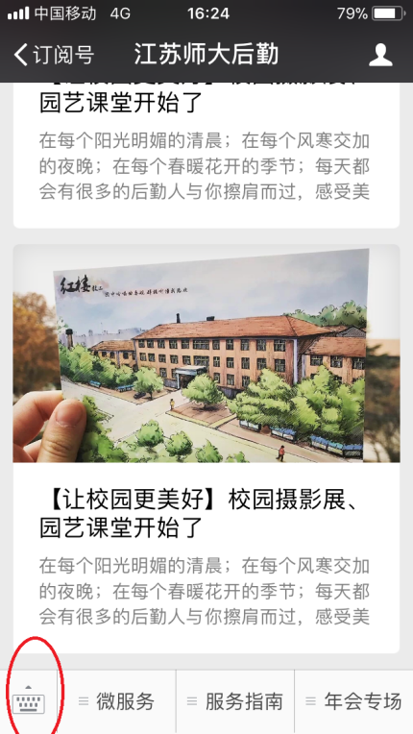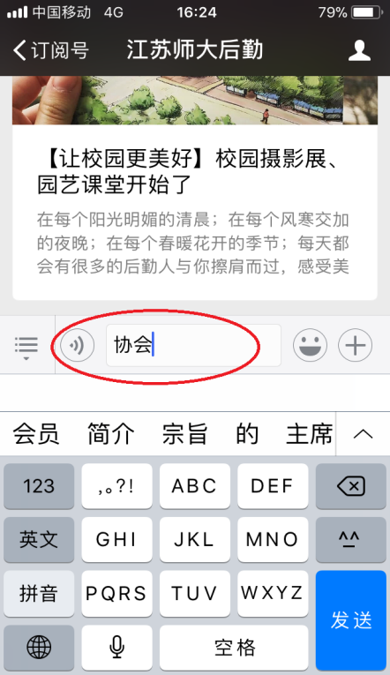

三、获取报名链接，点击进入如图：
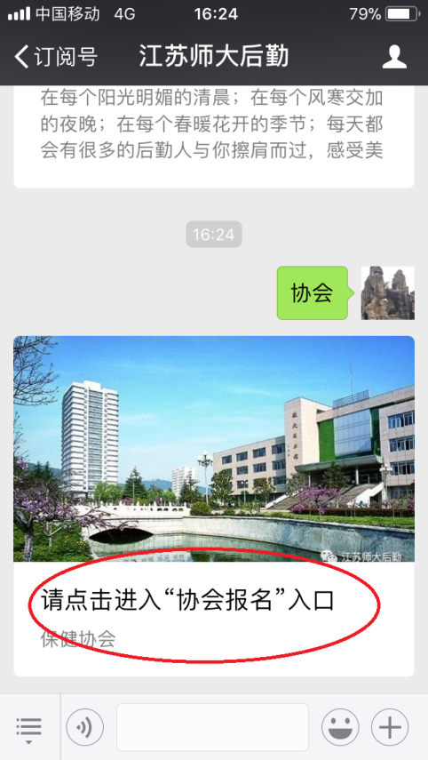

四、点击相关协会名字，进入报名界面，点击“报名”选项，按要求填写内容、提交。
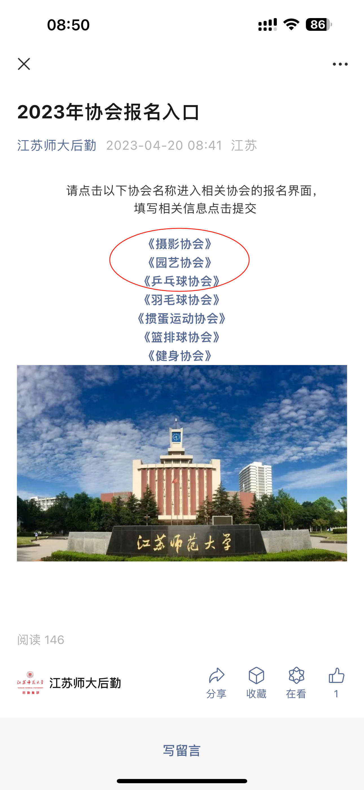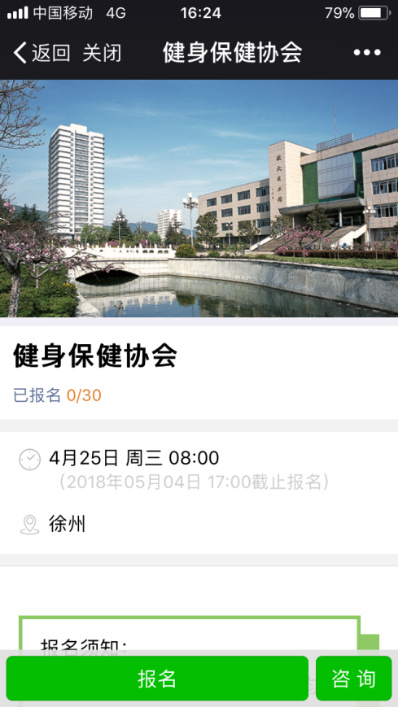
五、完成报名后，可采取以下方式取消报名
（一）、点击报名链接
（二）点击查看报名
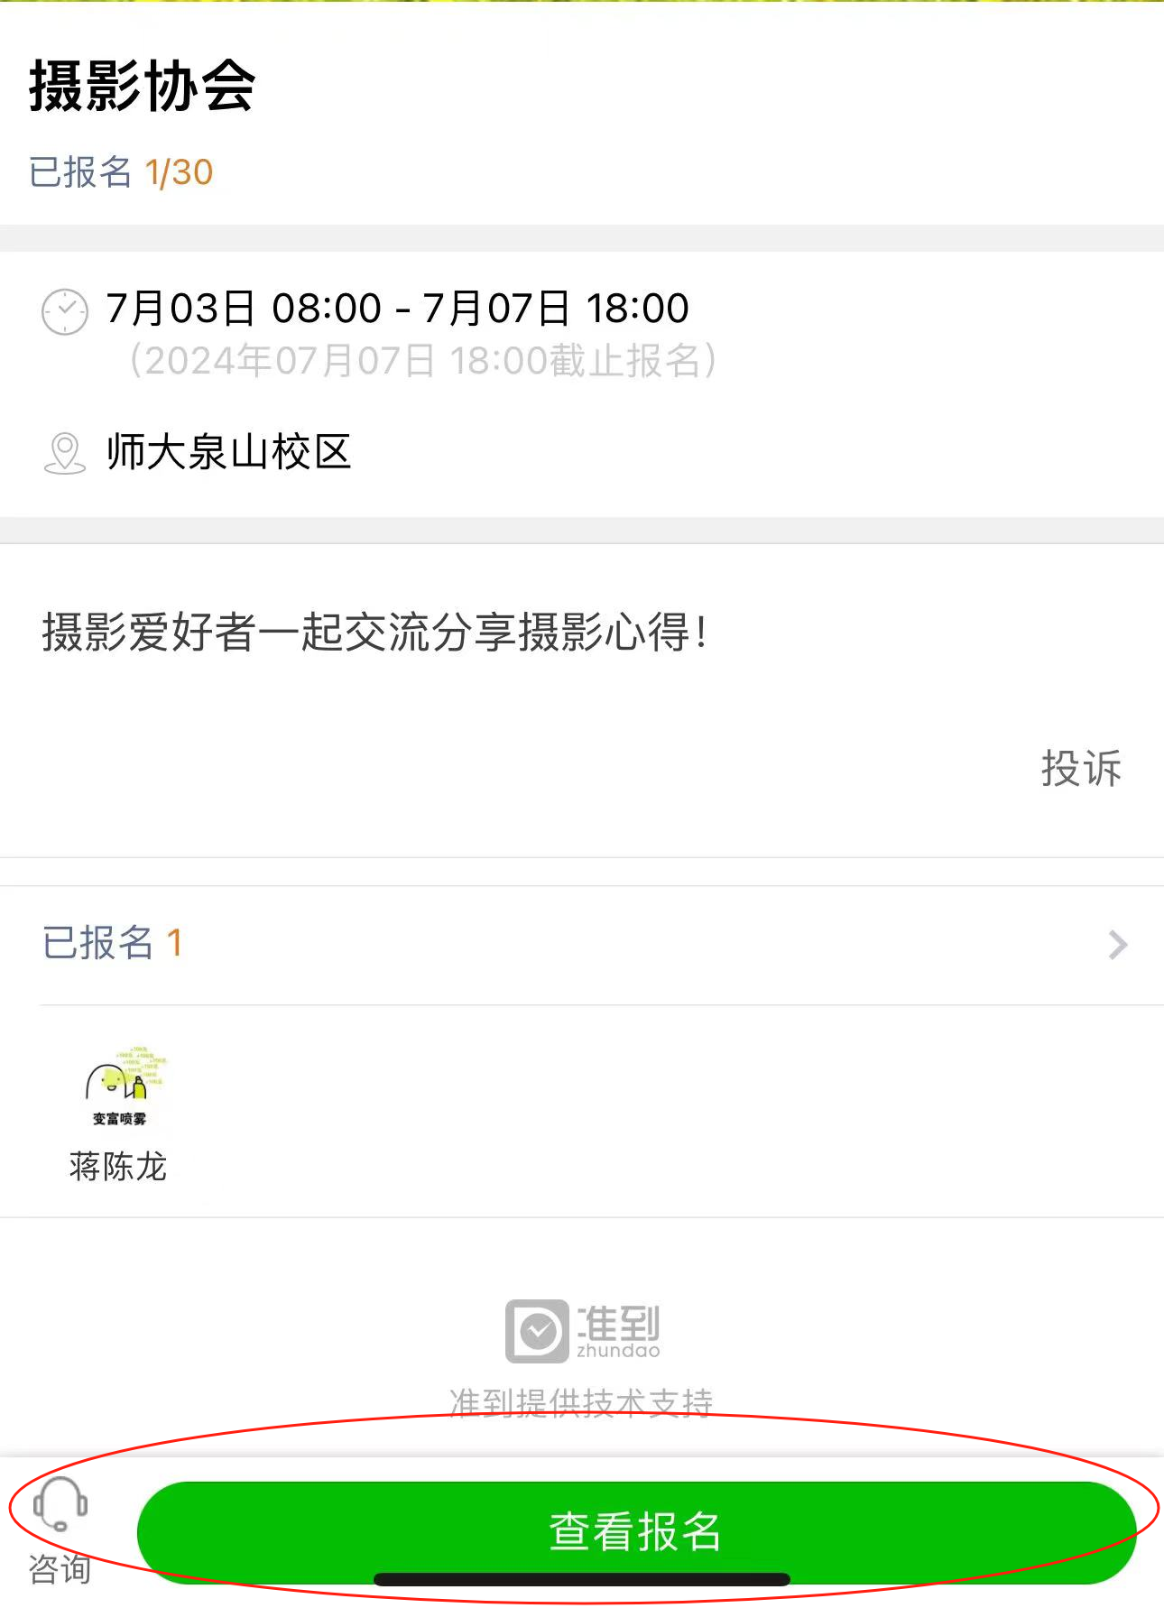

（三）点去取消报名即可。
